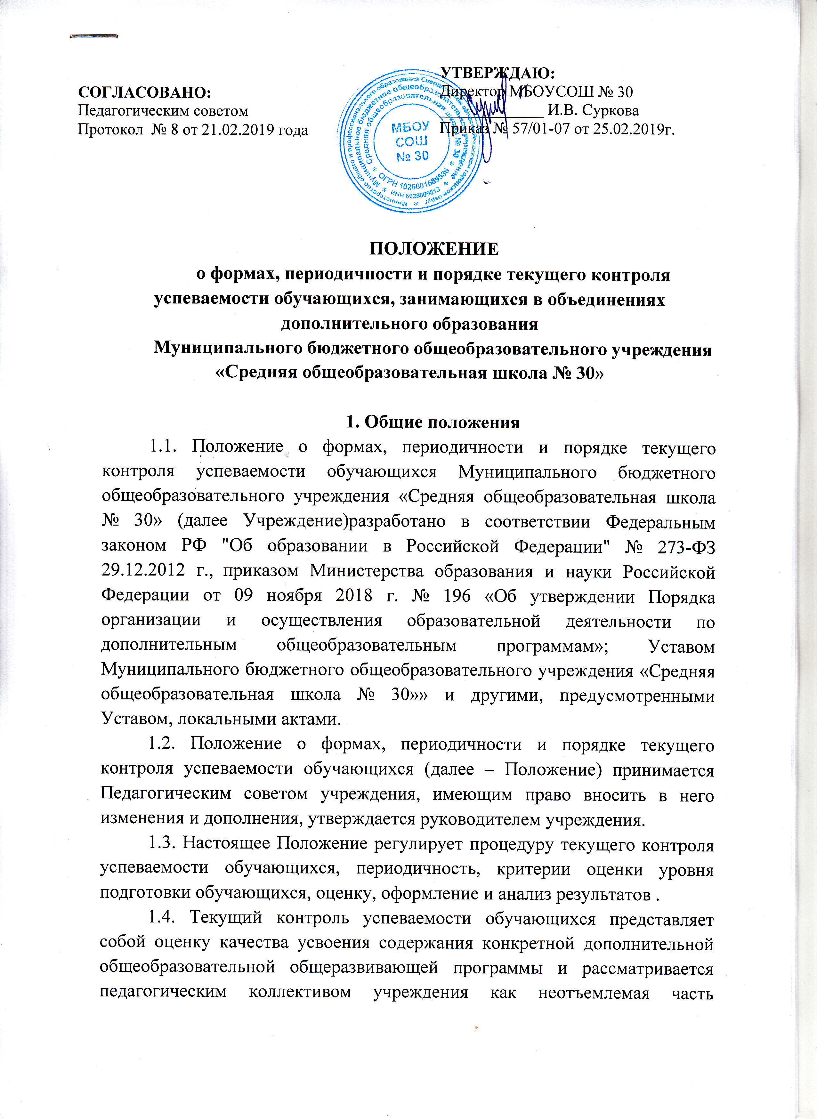образовательной деятельности, позволяющая всем его участникам оценить реальную результативность их совместной творческой деятельности.
1.5. Текущий контроль успеваемости обучающихся проводится по всем направленностям, реализуемым в учреждении.
1.6. Текущий контроль успеваемости обучающихся строятся на принципах:
- учета индивидуальных и возрастных особенностей обучающихся;
- специфики деятельности детского объединения;
- необходимости, обязательности и открытости проведения контроля;
- свободы выбора педагогом методов и форм проведения оценки результатов;
- обоснованности критериев оценки результатов;
- открытости результатов.
1.7. Функций текущего контроля успеваемости обучающихся:
- учебная, так как создает дополнительные условия для обобщения и осмысления обучающимися полученных теоретических и практических знаний, умений и навыков;
- воспитательная, так как является стимулом к расширению познавательных интересов и потребностей ребенка;
- развивающая, так как позволяет обучающимся осознать уровень их творческого развития и определить перспективы;
- коррекционная, так как помогает педагогу своевременно выявить и устранить объективные и субъективные недостатки учебно-воспитательной деятельности;
- социально-психологическая, так как дает каждому возможность пережить «ситуацию успеха».
1.8. Цель текущего контроля успеваемости обучающихся – выявление степени и уровня освоения обучающимися дополнительных общеобразовательных общеразвивающих программ и их соответствия ожидаемым результатам.
1.9. Задачи текущего контроля успеваемости обучающихся:
1.9.1. определение уровня теоретической подготовки обучающихся в конкретной образовательной области;
1.9.2. выявление степени сформированности практических умений и навыков, обучающихся в выбранном ими виде деятельности;
1.9.3. анализ полноты освоения дополнительной общеобразовательной общеразвивающих программы (или ее раздела), соответствие прогнозируемых и реальных результатов учебно-воспитательной работы;
1.9.4. соотнесение прогнозируемых результатов дополнительной общеобразовательной общеразвивающих программы и реальных результатов учебного процесса;
1.9.5. выявление причин, способствующих или препятствующих полноценной реализации дополнительной общеобразовательной общеразвивающей программы;
1.9.6. внесение необходимых корректировок в содержание и методику образовательной деятельности детского объединения.
1.10. Формы проведения текущего контроля успеваемости обучающихся: контрольное занятие, итоговое занятие, сдача нормативов, анкетирование, тестирование, прослушивание, защита творческих работ и проектов, выставочный просмотр, конкурс, защита дипломов, соревнование, турнир, викторина, концертное выступление, мастер-класс и др.

2. Оценка качества усвоения содержания дополнительной общеобразовательной общеразвивающей программы
  - Оценка качества усвоения обучающимися содержания дополнительной общеобразовательной общеразвивающей программы определяет уровень их теоретических знаний и практических умений и навыков.
  - Критерии оценки уровня теоретической подготовки обучающихся:
- высокий уровень – обучающийся освоил практически весь объем знаний 100- 80%, предусмотренных программой за конкретный период; специальные термины употребляются осознанно и в полном соответствии с их содержанием;
- средний уровень – у обучающегося объем усвоенных знаний составляет 70- 50%; сочетает специальную терминологию с бытовой;
- низкий уровень – обучающийся овладел менее чем 50% объема знаний, предусмотренных программой; как правило, избегает употреблять специальные термины.
  - Критерии оценки уровня практической подготовки:
- высокий – обучающийся овладел на 100-80% умениями и навыками, предусмотренными программой за конкретный период; работает с оборудованием самостоятельно, не испытывает особых трудностей; выполняет практические задания с элементами творчества (8-10 баллов);
- средний уровень – у обучающегося уровень освоенных умений и навыков составляет 70-50%, работает с оборудованием с помощью педагога; в основном, выполняет задания на основе образца (4-7 баллов);
- низкий уровень – обучающийся овладел менее чем на 50%, предусмотренных умений и навыков; испытывает серьезные затруднения при работе с оборудованием; в состоянии выполнять лишь практические задания педагога (0-3 балла).

3. Организация процедуры и периодичность проведения текущего контроля успеваемости обучающихся

3.1. Текущий контроль успеваемости обучающихся осуществляется педагогом дополнительного образования в соответствии с учебно-тематическим планом дополнительной общеобразовательной программы по завершению разделов, тем или содержательных блоков, учебного полугодия, учебного года, по результатам освоения дополнительной общеобразовательной общеразвивающей программы.
3.2. Формы и содержание проведения текущего контроля определяет педагог дополнительного образования с учетом контингента обучающихся, учебного материала и используемых им образовательных технологий.
3.3. Текущий контроль успеваемости, промежуточный и итоговый контроль обучающихся в учреждении проводится:
текущий контроль – по завершению очередной темы учебно-тематического плана (в течение учебного года);
промежуточный контроль – в конце каждого полугодия и учебного года (декабрь, апрель-май);
итоговый контроль – по результатам освоения дополнительной общеобразовательной общеразвивающей программы (апрель-май).
3.7. Порядок проведения промежуточного контроля:
3.7.1. Промежуточный контроль представляет собой оценку качества усвоения обучающимися содержания дополнительной общеобразовательной общеразвивающей программы по окончании первого, второго и последующих годов обучения (для программ, срок реализации которых составляет более одного года обучения).
3.7.2. К промежуточному контролю допускаются все обучающиеся, проходящие обучение по дополнительной общеобразовательной общеразвивающей программе, вне зависимости от того, насколько систематично они посещали занятия.
3.7.3. Для проведения промежуточного контроля педагоги дополнительного образования:
- выбирают форму контроля;
- разрабатывают задания на основании содержания общеобразовательной программы в соответствии с прогнозируемыми результатами;
- представляют администрации учреждения график проведения контроля;
- представляют протоколы итогов контроля.
3.8. Порядок проведения итогового контроля:
3.8.1. Итоговый контроль представляет собой оценку качества освоения обучающимися дополнительной общеобразовательной общеразвивающей программы по итогам освоения всего курса программы за весь период обучения.
3.8.2. К итоговому контролю допускаются все обучающиеся, закончившие обучение по дополнительной общеобразовательной общеразвивающей программе и успешно прошедшие промежуточный контроль на всех этапах обучения.
3.8.3. Форма проведения итогового контроля определяется педагогом дополнительного образования, реализующим дополнительную общеобразовательную общеразвивающую программу. Итоговый контроль проводится в конце учебного года в мае месяце.
3.8.5. Оценка итогового контроля выставляется педагогом по трехуровневой системе (высокий уровень, средний уровень, низкий уровень), независимо от того какая система оценивания принята в конкретной образовательной программе.

- Анализ и оформление результатов промежуточного и итогового контроля обучающихся
4.1. Результаты промежуточного и итогового контроля обучающихся должны оцениваться таким образом, чтобы можно было определить:
- полноту выполнения дополнительной общеобразовательной общеразвивающей программы;
- насколько достигнуты прогнозируемые результаты дополнительной общеобразовательной общеразвивающей программы каждым обучающимся;
- обоснованность завершения обучения или перевода, обучающегося на следующий этап или год обучения.
4.2. Результаты промежуточного анализируются педагогом дополнительного образования, который осуществляет индивидуальный учет результатов освоения обучающимися дополнительной общеобразовательной общеразвивающей программы.
4.3. Результаты промежуточного контроля фиксируются в «Протоколе промежуточного контроля обучающихся» (Приложение №1). Протокол является документом отчетности и хранится у заместителя директора по воспитательной работе.
4.4. Результаты итогового контроля обучающихся анализируются администрацией учреждения совместно с педагогами дополнительного образования по следующим параметрам:
- доля обучающихся, полностью освоивших, не освоивших дополнительную общеобразовательную общеразвивающую программу;
- уровень соответствия реальных результатов, обучающихся требованиям, ожидаемым в дополнительной общеобразовательной общеразвивающей программе;
- причины невыполнения обучающимися дополнительной общеобразовательной общеразвивающей программы;
- необходимость коррекции дополнительной общеобразовательной общеразвивающей программы.
4.5. Результаты итогового контроля фиксируются в «Протоколе итогового контроля обучающихся» (Приложение №2). Протокол является документом отчетности и хранится у заместителя директора по воспитательной работе
4.6. Результаты промежуточных и итоговых контролей могут быть основанием для поощрения обучающихся и выпускников.
4.7. По результатам анализа промежуточного и итогового контроля:
- обучающиеся, успешно освоившие содержание дополнительных общеобразовательных общеразвивающих программ определенного уровня, переходят на следующий уровень и продолжают обучение по данной программе в следующем учебном году;
- обучающимся, показавшим низкий уровень освоения дополнительной общеобразовательной общеразвивающей программы, предлагается повторное изучение дополнительной общеобразовательной общеразвивающей программы, в том числе по индивидуальному учебному маршруту.

5.Заключительные положения

5.1 Настоящее Положение принимается на заседании Педагогического Совета Центра и утверждается директором учреждения.
5.2 Изменения и дополнения в настоящее Положение вносятся на заседании Педагогического Совета учреждения и утверждаются директором учреждения.
5.3 Положение принимается на неопределенный срок. Изменения и дополнения к Положению принимаются в составе новой редакции, в соответствующем порядке. После принятия предыдущая редакция утрачивает силу.

Приложение 1
Протокол промежуточного контроля обучающихся
Форма 1 (Индивидуальный протокол промежуточного контроля)
Детское объединение_______________________________________________
Педагог_________________________________________________________
Группа________________________ Год обучения________________________
Учебный год___________________ Дата проведения контроля______________

Фамилия,  имя обучающегося | Теоретическая подготовка |  |  |  |  |  | Практическая подготовка |  |  |  |  |  | Результативность участия в конкурсах
Фамилия,  имя обучающегося | 1 полугодие |  |  | Учебный год |  |  | 1 полугодие |  |  | Учебный год |  |  | 1  полугодие |  |  | Учебный год
Фамилия,  имя обучающегося | В | С | Н | В | С | Н | В | С | Н | В | С | Н | В | С | Н | В | С | Н

Условные обозначения:
В – высокий: С – средний; Н – низкий

В данной таблице проставляется количество набранных баллов и соответствующий им уровень.
1. Теоретическая и практическая подготовка
Высокий уровень – 8-10 баллов
Средний уровень – 4 - 7 баллов
Низкий уровень – 0 - 3 баллов
2. Результативность участия в конкурсах
Оценивание результативности обучающихся в конкурсах.
Обучающийся не принимал участие в конкурсах – 0 баллов.
Результаты участия: участник одного конкурса – 2 балла; лауреат одного конкурса – 3 балла; победитель одного конкурса – 5 баллов

Форма 2 (Сводный протокол промежуточного контроля)
Дополнительная общеобразовательная общеразвивающая программа_______________________________________________________
Педагог_________________________________________________________
Группа________________________ Год обучения________________________
Учебный год___________________ Дата проведения контроля______________

Общие данные по группе | Теоретическая подготовка |  |  |  |  |  | Практическая подготовка |  |  |  |  |  | Результативность участия в конкурсах
 | 1 полугодие |  |  | Учебный год |  |  | 1 полугодие |  |  | Учебный год |  |  | 1  полугодие |  |  | Учебный год
 | В | С | Н | В | С | Н | В | С | Н | В | С | Н | В | С | Н | В | С | Н
%

Приложение 2

Протокол итогового контроля обучающихся

Форма 1 (Индивидуальный протокол итогового контроля)
Дополнительная общеобразовательная общеразвивающая программа_______________________________________________________
Педагог_________________________________________________________
Группа________________________ Год обучения________________________
Учебный год___________________ Дата проведения контроля______________

№  п/п | Фамилия, имя обучающегося | Уровень образовательных результатов обучающегося
№  п/п | Фамилия, имя обучающегося | Теоретическая подготовка | Практическая подготовка | Результаты участия в конкурсах
1 | Иванова Екатерина | В | В | С
2
3

Форма 2 (Итого по группе. Данная таблица заполняется по итогам промежуточного и итогового контроля)
Дополнительная общеобразовательная общеразвивающая программа_______________________________________________________
Педагог_________________________________________________________
Группа________________________ Год обучения________________________
Учебный год___________________ Дата проведения контроля______________

Общие данные по группе | Теоретическая подготовка |  |  |  |  |  | Практическая подготовка |  |  |  |  |  |  |  | Результативность участия в конкурсах
 | 1 полугодие |  |  | Учебный год |  |  | 1 полугодие |  |  |  | Учебный год |  |  |  | 1  полугодие |  |  | Учебный год
 | В | С | Н | В | С | Н |  | В | С | Н |  | В | С | Н | В | С | Н | В | С | Н
Итого ( % соотношение)

